INFORMACE O PRODUKTU

Teplem poháněný ventilátor k umístění na kouřovod
Art.-Nr. 21.00.382.2, EAN 9004715263935

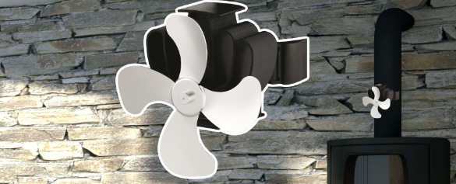

Technická data
Startovací teplota ventilátoru: ca 50° C
šířka / výška / hloubka: 17 / 13 / 18 cm

Váha: 810 Gramů
Optimální pracovní teplota: 80 - 350° C
Výkon ventilátoru: ca 110 cbf / Min., 187 m3 / hod.

Umístění na kouřovod pomocí integrovaného magnetu nebo kovové objímky.

Balení šířka / výška / hloubka: 18.5 / 18 / 16.7 cm
Váha s balením: 990 Gramů

Váha balení: 180 Gramů (Papír, Karton)

Ideální pro kouřovody o průměru: 120 – 150 mm

